BÁO CÁO PHASE 3 — DATA PREPARATION
Dự án phân tích A/B Test — Cookie Cats

Người thực hiện: Xuân Quang | Vai trò: Senior Data Analyst | Ngày: 07/08/2026 | Trạng thái: Hoàn thành

1. Tóm tắt
Giai đoạn chuẩn bị dữ liệu (Phase 3) đã hoàn thành và vượt qua toàn bộ 8 cửa kiểm định chất lượng. Bộ dữ liệu Cookie Cats đã được làm sạch, khử trùng lặp, loại bỏ dữ liệu bất thường và bổ sung các cột phân tích cần thiết, sẵn sàng cho giai đoạn kiểm định thống kê chính thức (Phase 4). Không phát hiện vấn đề nào ngăn cản việc tiếp tục dự án.
Bảng dữ liệu phân tích cuối cùng cookie_cats.mart_ab_test_base chứa 90.188 người dùng duy nhất (từ 90.189 dòng thô, loại 1 tài khoản bot). Tính toàn vẹn của thử nghiệm A/B được xác nhận qua kiểm định Sample Ratio Mismatch (SRM): hai nhóm gate_30 và gate_40 vẫn cân bằng đúng thiết kế (χ² = 6,92; p ≈ 0,009; đạt ngưỡng α = 0,001).

2. Mục tiêu giai đoạn
Mục tiêu của Phase 3 là biến dữ liệu thô thành một bộ dữ liệu phân tích (analysis-ready) đáng tin cậy, có thể tái lập và được ghi chép đầy đủ. Bốn nhóm công việc chính:
- Đăng ký nguồn gốc dữ liệu (data provenance) — lưu mã hash MD5 và số dòng của file gốc để xác minh tính toàn vẹn và tái lập.
- Khử trùng lặp — giữ mỗi userid một dòng duy nhất theo quy tắc MAX(sum_gamerounds).
- Loại bỏ outlier — loại 1 tài khoản có 49.854 lượt chơi (nghi bot/emulator), giữ nguyên các user còn lại.
- Feature engineering — tạo các cột log_sum_gamerounds và engagement_bucket (light/medium/heavy theo tertile).

3. Quy trình xử lý dữ liệu
Toàn bộ quy trình được viết bằng SQL idempotent (chạy lại cho cùng kết quả) và mỗi bước biến đổi được ghi vào nhật ký kiểm toán cookie_cats.meta_transformation_log. Biểu đồ dưới đây đối soát số dòng qua từng bước — chênh lệch đúng bằng 1 (tài khoản outlier bị loại).
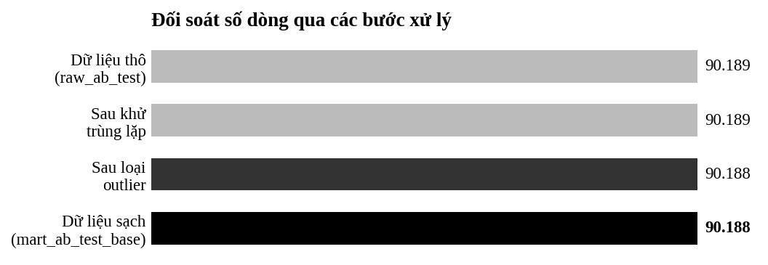
Hình 1. Đối soát số dòng: 90.189 (thô) → 90.188 (sạch).

4. Kết quả kiểm định chất lượng
Dữ liệu phải vượt qua 8 cửa kiểm định trước khi được phép sang Phase 4. Nguyên tắc cứng: chỉ cần 1 cửa không đạt, dự án dừng lại để xử lý. Cả 8 cửa đều đạt.
Mã | Nội dung kiểm tra | Kết quả | Đánh giá
VAL-1 | Đối soát số dòng (raw → mart) | 90.188 = 90.189 − 1 | Đạt
VAL-2 | Không có userid trùng lặp | 0 trùng lặp | Đạt
VAL-3 | Tài khoản outlier đã loại | 0 dòng = 49.854 | Đạt
VAL-4 | Không có giá trị NULL | 0 NULL | Đạt
VAL-5 | SRM chi-square (50/50) | χ² = 6,92; p ≈ 0,009 | Đạt
VAL-6 | Phân bố engagement bucket | ≈ 33% / 34% / 33% | Đạt
VAL-7 | Thống kê sum_gamerounds vs Phase 2 | Khớp EDA | Đạt
VAL-8 | Tỷ lệ retention baseline | D1 ~44% · D7 ~18% | Đạt

4.1. Kiểm định tính toàn vẹn thử nghiệm (SRM)
SRM kiểm tra tỷ lệ phân chia hai nhóm có lệch bất thường so với thiết kế không. Tỷ lệ quan sát 49,56% / 50,44% cho χ² = 6,92 (p ≈ 0,009), vượt ngưỡng nghiêm ngặt α = 0,001 → hai nhóm cân bằng, thử nghiệm hợp lệ để phân tích tiếp.
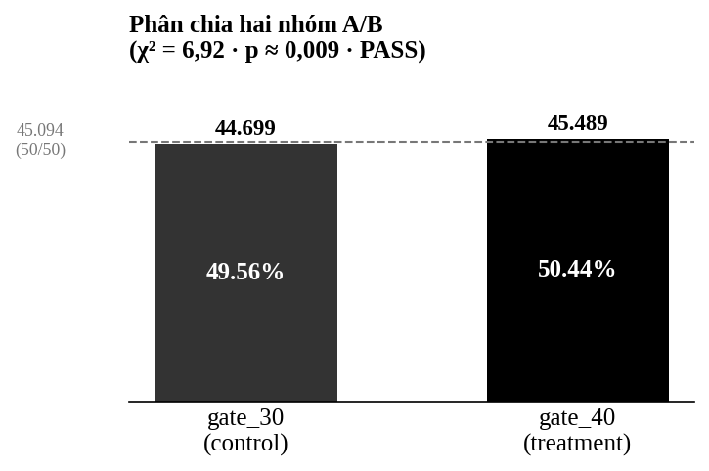
Hình 2. Phân chia hai nhóm A/B so với mức lý tưởng 50/50.

4.2. Phân bố mức độ gắn kết
Người dùng được chia thành ba nhóm engagement theo tertile của sum_gamerounds, tính trên toàn bộ population (gộp cả hai nhóm) để đảm bảo cùng thước đo khi so sánh cross-group. Phân bố xấp xỉ 33/34/33 như kỳ vọng.
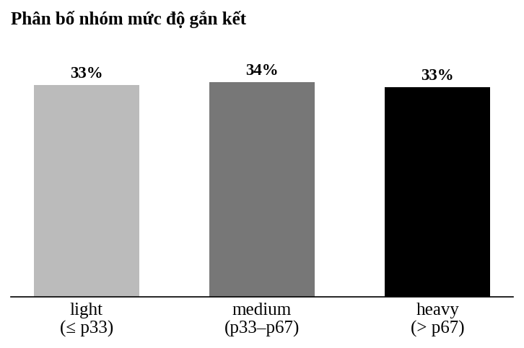
Hình 3. Phân bố ba nhóm mức độ gắn kết (light / medium / heavy).

4.3. Tỷ lệ quay lại (retention) — xem trước
Đây là số liệu tham khảo trước phân tích chính thức. Lưu ý quan trọng: chỉ số retention trong dữ liệu này đo việc mở lại app, không nhất thiết là chơi game (có 87 user mở app nhưng 0 lượt chơi). Cần diễn giải đúng theo nghĩa "app retention" khi đọc kết quả cuối.
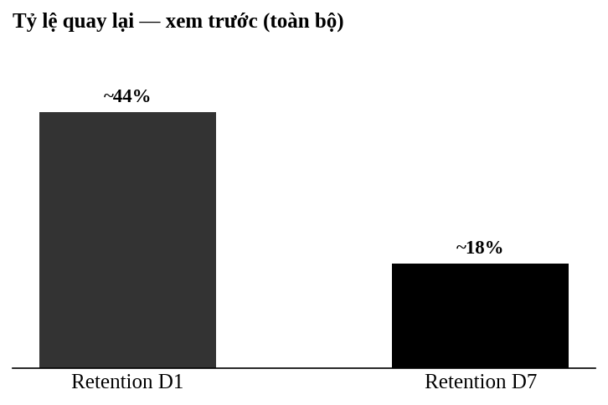
Hình 4. Tỷ lệ quay lại D1 và D7 (xem trước, toàn bộ population).

5. Các quyết định xử lý dữ liệu

Mã | Vấn đề | Quyết định
POL-1 | Khử trùng lặp | Giữ MAX(sum_gamerounds) mỗi userid
POL-3 | Outlier 49.854 lượt | Loại (nghi bot); giữ mọi user khác
POL-2 | 87 user 0 lượt nhưng retained | Giữ; retention đo app open
POL-6/7 | Engagement bucket | Tertile p33/p67 trên toàn population
DEC-01 | Ngưỡng SRM | α = 0,001 (nghiêm ngặt, tránh báo động giả ở n lớn)

6. Sản phẩm bàn giao
- cookie_cats.mart_ab_test_base — bảng dữ liệu phân tích, 90.188 dòng, 1 dòng/user.
- Bộ SQL scripts — 01_metadata_setup, 02_build_mart_ab_test_base, 03_validation_queries (idempotent).
- Tài liệu — data_dictionary.md, decision_log.md, preprocessing_checklist.md.
- Notebook — phase3_report.ipynb, tái tạo kết quả và biểu đồ từ dữ liệu live.
- Nhật ký kiểm toán — meta_dataset_version và meta_transformation_log trong database.

7. Giới hạn & bước tiếp theo

Giới hạn cần ghi nhớ
- Dữ liệu chỉ bao phủ 14 ngày đầu — không kết luận được tác động dài hạn.
- Không có dữ liệu doanh thu — chưa đo trực tiếp tác động tiền bạc.
- Retention đo lượt mở app, không phải gameplay — diễn giải thận trọng.

Bước tiếp theo: Phase 4 — Analysis
Giai đoạn tiếp theo kiểm định 3 giả thuyết chính thức: khác biệt retention D1, retention D7 (chi-square 2×2), và khác biệt median sum_gamerounds (Mann-Whitney U + bootstrap), kèm hiệu chỉnh Bonferroni (α = 0,0167) và effect size. Kết quả sẽ đi kèm khuyến nghị Go/No-Go cho đội sản phẩm với ước lượng tác động bằng con số cụ thể.
— Hết báo cáo Phase 3 —

